16.02 3-Б клас Фізична культура Тема**.** Організаційні вправи, загальнорозвивальні вправи. Вправи на відчуття правильної постави, вправи для запобігання плоскостопості. Рухливі ігри «Білі ведмеді», «Дискотека».

**Опорний конспект**

**І. Вступна частина**

**1.ТБ під час виконання фізичних вправ вдома.**

[***https://www.youtube.com/watch?v=SR_4QXKkJ3k***](https://www.youtube.com/watch?v=SR_4QXKkJ3k)

**ІІ. Основна частина**

**1. Комплекс вправ ранкової гімнастики.**

- Запрошую всіх на ранкову гімнастику.

[***https://www.youtube.com/watch?v=Uqw6QQwWqO0***](https://www.youtube.com/watch?v=Uqw6QQwWqO0)

# 2. Вправи для формування правильної постави у дітей.

[***https://www.youtube.com/watch?v=_HJdP57_UU8***](https://www.youtube.com/watch?v=_HJdP57_UU8)

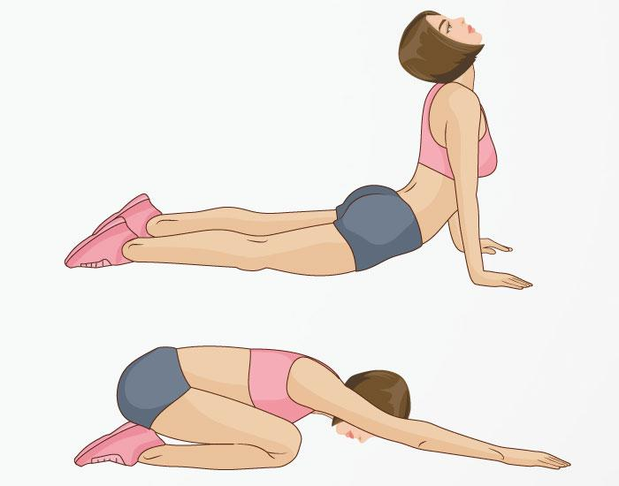 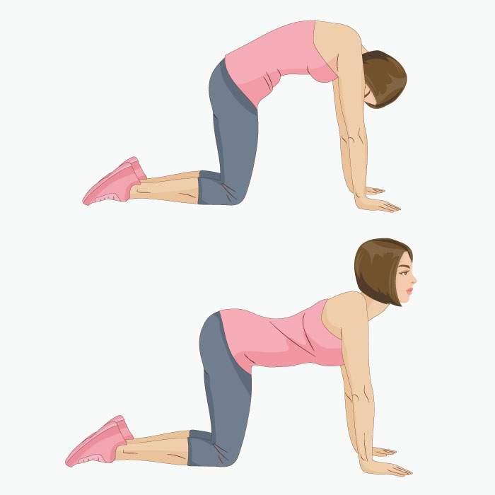

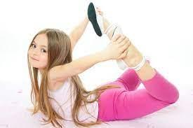 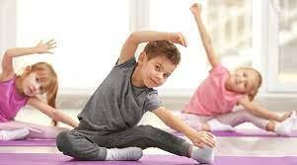

**3. Вправи для запобігання плоскостопості.**

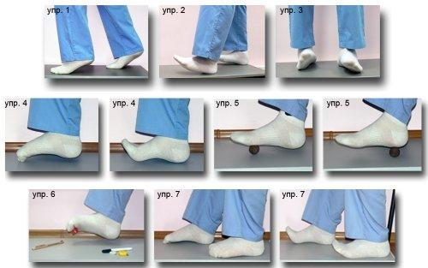

**ІІІ. Заключна частина**

**1. Рухливі ігри «Білі ведмеді», «Дискотека».**

- Розгляньте правила нових рухливих ігор, у які ви можете пограти зі своїми друзями.

***„Білі ведмеді“***

*Обираються два ведучі — „білі ведмеді“. З одного боку майданчика креслять коло. Це „крига“, на яку стають „ведмеді“. Інші учні — „моржі“ або „тюлені“ — бігають по майданчику. За сигналом учителя „ведмеді“ йдуть на полювання, тримаючись за руки. Спійманого гравця відводять на „крижину“. Потім ловлять ще одного гравця. Кожна спіймана пара стає „ведмедями“. Гра закінчується, коли спіймано всіх „моржів“. Під час гри „ведмедям“ не можна хапати гравців за одяг.*

***„Дискотека“***

*Необхідно вивчити кілька нескладних танцювальних рухів. Нехай вони будуть справді простенькі, навіть трішки кумедні і часто повторюються.*

*Поки гратиме музика, діти повторюють їх за вчителем. Змінюється музика, змінюються рухи.*

*Якщо у когось з дітей прокинеться танцювальна фантазія – він стає ведучим, показує свої вигадані рухи, а інші повторюють.*

***Бажаю вам гарного настрою і міцного здоров’я!***